*20-XII-2019*

**Adjudicadas las obras del colector de la margen izquierda del Paseo de Zorrilla**

**El proyecto tiene un presupuesto de más de 1,2 millones de euros. Además, Aquavall ha aprobado la compra de dos camiones para la limpieza del alcantarillado**

El inicio de las obras para la sustitución del colector de la margen izquierda del Paseo de Zorrilla está previsto para el mes de febrero y se prolongarán hasta el último trimestre de 2020. El consejo de administración de Aquavall, celebrado esta mañana en el Ayuntamiento de Valladolid, ha adjudicado las obras por un importe de 1.274.812,49 euros.

La empresa MESTOLAYA, S.L. ha sido la adjudicataria del proyecto que se prolongará durante 8 meses. La licitación se aprobó el pasado mes de septiembre por un importe superior a 1,8 millones de euros (1.823.282,34). En la licitación pública se presentaron 23 empresas y como el único criterio que establecía el pliego era el precio al final se ha producido una rebaja de más de medio millón de euros sobre el presupuesto inicial.

Ante la dimensión del proyecto en el Paseo de Zorrilla la concejala de Medio Ambiente y Desarrollo Sostenible, María Sánchez, ha anunciado que se informará con carácter general a todos los ciudadanos y, en particular, a los vecinos directamente afectados. Asimismo, María Sánchez se reunirá con las asociaciones y colectivos del entorno para explicarles todos los detalles de “una obra necesaria”.

La concejala de Medio Ambiente y Desarrollo Sostenible ha recordado la falta de mantenimiento de las redes durante los veinte años de gestión privada: “Desde que el Ayuntamiento remunicipalizó el servicio, el 1 de julio de 2017, nos encontramos con un déficit de inversiones muy importante, como se ha comprobado, por ejemplo, en las inundaciones que se producían en el propio Paseo de Zorrilla en episodios de acumulación de agua”. La inversión que se ejecutará el próximo año permitirá multiplicar por nueve la capacidad de desagüe.

En consecuencia, como el proyecto se ejecutará en varias fases, con siete tramos, y conllevará cortes de tráfico y desvíos en la circulación la concejala mantendrá encuentros con comerciantes, empresas y asociaciones de vecinos. El objetivo es doble: minimizar los efectos de las obras y procurar que todos los afectados estén informados.

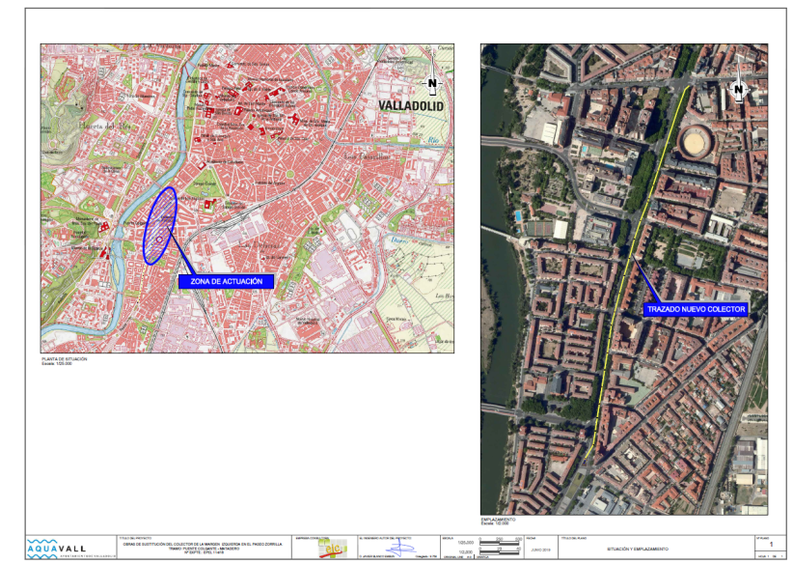

Cabe destacar que esta obra supondrá una mejora muy relevante en el colector que multiplica hasta por 9 su capacidad de desagüe actual en algunas zonas, corrigiendo los problemas actuales de atascos, filtraciones. Además, se estima que la población que se beneficiará de esta mejora en la red de saneamiento es superior a 15.000 personas.

**Más acuerdos de Aquavall**

Además, en el consejo de administración de la entidad pública que gestiona desde hace dos años y medio el ciclo integral del agua se han adoptado más acuerdos que redundan en la mejora del servicio.

* Adjudicación del contrato de suministro de **dos camiones con equipo impulsor-aspirador** con sistema de reciclado y reutilización de agua, destinado a la limpieza de redes de alcantarillado; con esta adquisición se asegura una correcta limpieza y mantenimiento de los casi 800 kilómetros de red de saneamiento de los que dispone la ciudad de Valladolid, el importe de la compra de estos dos camiones asciende a **862.004 euros (IVA incluido).**
* Aprobada en el Consejo de fecha 28 de agosto la licitación pública para la puesta en marcha e integración en el sistema de **soplantes de la EDAR,** se presentó una única proposición una vez comprobada la oferta, se propone la adjudicación a SULZER PUMS WASTER SPAIN, del citado contrato por un importe de **716.804 euros** (IVA incluido) .
* Se ha dado cuenta de la adjudicación del contrato de suministro de energía eléctrica de las instalaciones de la entidad pública, que ha supondrá para la **entidad un ahorro de 124.638 euros**, aproximadamente un 6% del coste total. Adjudicación del contrato de suministro, puesta en marcha e integración en el sistema de soplantes en la EDAR de Valladolid.